UNIVERSIDADE NOVE DE JULHO

CURSO DE CIÊNCIA DA COMPUTAÇÃO
KELVIN FELIPE DOS SANTOS
RA: 923200158

SISTEMA DE INVENTÁRIO DE ATIVOS DE TI (SYSMANAGE-TI)

CONTROLE E RASTREABILIDADE DE ATIVOS TECNOLÓGICOS
SÃO PAULO
2026

1 RESUMO
Este projeto de extensão apresenta o desenvolvimento do SysManage-TI, um sistema web de inventário e controle de ativos de TI desenvolvido para pequenas empresas e departamentos de tecnologia. O objetivo central é solucionar a ausência de controle sobre o patrimônio tecnológico, permitindo o cadastro centralizado, o rastreamento em tempo real e a gestão completa dos equipamentos e licenças de software.
A arquitetura foi construída utilizando Java (Spring Boot) no back-end e Angular no front-end, garantindo uma aplicação robusta, escalável e de fácil manutenção. O projeto foca na profissionalização da gestão do patrimônio tecnológico, assegurando controle preciso dos ativos, rastreabilidade de alocação por colaborador e maior visibilidade sobre o ciclo de vida dos equipamentos.

SUMÁRIO
- RESUMO ........................................................................................................... 2
- INTRODUÇÃO .................................................................................................. 4
- JUSTIFICATIVA ............................................................................................... 4
- OBJETIVOS ...................................................................................................... 5
  - 4.1 Objetivo Geral ................................................................................................. 5
  - 4.2 Objetivos Específicos ...................................................................................... 5
- METODOLOGIA ................................................................................................ 6
  - 5.1 Pilha Tecnológica (Tech Stack) .......................................................................
  - 5.2 Processo de Execução .................................................................................7
- CRONOGRAMA (2026) .................................................................................... 8
- RECURSOS ...................................................................................................... 8
- RESULTADOS ESPERADOS ........................................................................... 9
- CONCLUSÃO ................................................................................................... 10
- REFERÊNCIAS ............................................................................................... 11

2 INTRODUÇÃO
No cenário corporativo atual, a dependência de equipamentos e sistemas tecnológicos é onipresente, tornando indispensável o controle preciso sobre os ativos de TI de uma organização. Contudo, pequenas empresas frequentemente gerenciam seu patrimônio tecnológico por meio de planilhas desatualizadas ou registros informais, o que resulta em perda de controle, dificuldade em auditorias e desperdício de recursos.
O SysManage-TI atua justamente nessa lacuna, oferecendo uma plataforma digital para o cadastro, rastreamento e controle do ciclo de vida dos ativos tecnológicos. O projeto integra conceitos avançados de engenharia de software com a responsabilidade social de capacitar empresas locais, transformando dados dispersos em inteligência operacional.

3 JUSTIFICATIVA
A transição do controle manual de patrimônio tecnológico para sistemas digitais é uma necessidade estratégica. O SysManage-TI justifica-se por meio dos seguintes pontos:
- Centralização Operacional: consolida registros de ativos, colaboradores e alocações em uma base de dados relacional segura;
- Rastreabilidade: fornece um histórico completo de movimentações e alocações de ativos, essencial para auditorias e controle patrimonial;
- Otimização de Tempo: reduz o tempo de localização de ativos por meio de um controle de status claro (Disponível, Em Uso, Em Manutenção, Baixado);
- Conformidade com ODS: alinha-se ao Objetivo de Desenvolvimento Sustentável 9 (Indústria, Inovação e Infraestrutura), promovendo o acesso a tecnologias de gestão eficientes.

4 OBJETIVOS

4.1 Objetivo Geral
Desenvolver e implantar uma plataforma web para inventário e gestão de ativos de TI, visando organizar o ciclo de vida dos equipamentos e otimizar o controle patrimonial das equipes de tecnologia.

4.2 Objetivos Específicos
- Realizar o mapeamento das principais dificuldades no controle de ativos tecnológicos;
- Implementar uma API RESTful utilizando Java;
- Desenvolver uma interface responsiva utilizando Angular;
- Garantir a segurança e integridade dos dados dos ativos e colaboradores;
- Disponibilizar uma ferramenta funcional para o controle patrimonial de ativos de TI em pequenas empresas.

5 METODOLOGIA
O projeto utilizou a metodologia ágil Scrum, garantindo flexibilidade e entregas contínuas de código funcional por meio do GitHub.

5.1 Pilha Tecnológica (Tech Stack)
- Back-end: Spring Boot (Java 17+), Spring Data JPA e Spring Security;
- Front-end: Angular Framework;
- Banco de Dados: MySQL (hospedado em container Docker).

Figura 1 – Diagrama de Arquitetura do SysManage-TI
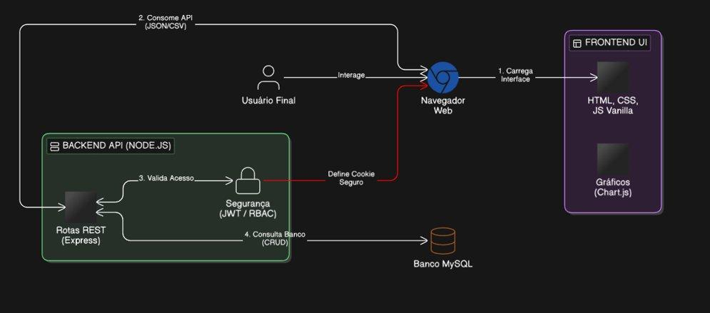
Fonte: Elaborado pelo autor (2026).

5.2 Processo de Execução
- Definição de Requisitos: análise das necessidades de controle e rastreamento de ativos de TI;
- Modelagem: criação do diagrama de entidades e relacionamentos;
Figura 2 – Diagrama de Relacionamento do Banco de Dados
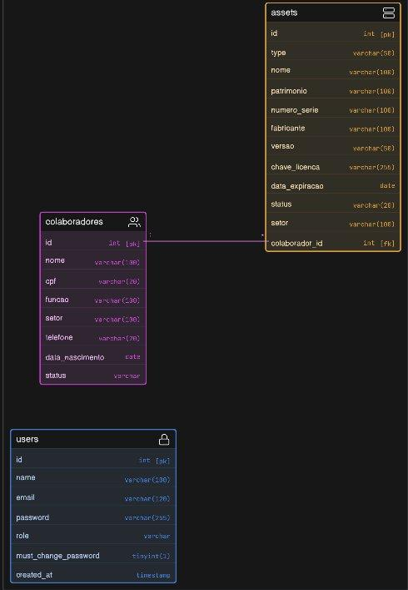
Fonte: Elaborado pelo autor (2026).
- Codificação: desenvolvimento da API e da interface;
- Integração e Testes: validação da comunicação entre os módulos e correção de falhas.

6 CRONOGRAMA (2026)

Fase | Período | Atividades
Planejamento | Fevereiro | Levantamento de requisitos e prototipação de telas
Desenvolvimento I | Março | Construção da API (Back-end) e persistência de dados
Desenvolvimento II | Abril | Desenvolvimento do Front-end e integração com a API
Validação | Maio | Testes, ajustes de interface e correção de bugs
Finalização | Junho | Entrega do código final e documentação

7 RECURSOS
- Humanos: Kelvin Felipe dos Santos (Desenvolvedor) e corpo docente orientador;
- Hardware: Notebook com 8GB+ de RAM e processador i5 ou superior;
- Software: IntelliJ IDEA, Visual Studio Code, Git/GitHub, Docker e Postman.

8 RESULTADOS ESPERADOS
Espera-se que, ao final do projeto, sejam alcançados os seguintes resultados:
- Plataforma SysManage-TI funcional com módulos de cadastro, alocação e rastreamento de ativos pronta para implantação;
- Repositório organizado no GitHub com documentação técnica;
- Consolidação das competências profissionais em desenvolvimento full-stack.

9 CONCLUSÃO
A realização do projeto SysManage-TI permitiu a aplicação prática dos conceitos de arquitetura de software, modelagem de banco de dados e desenvolvimento web estudados durante a graduação. A experiência reforçou a importância do controle patrimonial no setor de TI, demonstrando que ferramentas tecnológicas acessíveis podem democratizar a gestão de ativos em pequenas organizações.
O projeto cumpre sua função extensionista ao fornecer uma solução real para a ausência de controle patrimonial tecnológico em pequenas empresas, contribuindo para a formação do aluno frente aos desafios da engenharia de software moderna.

10 REFERÊNCIAS
ANGULAR. Documentação oficial do framework. 2026. Disponível em: https://angular.io. Acesso em: 24 abr. 2026.
ASSOCIAÇÃO BRASILEIRA DE NORMAS TÉCNICAS. NBR 14724: Informação e documentação – Trabalhos acadêmicos – Apresentação. Rio de Janeiro: ABNT, 2011.
SANTOS, Kelvin. Repositório SysManage-TI. GitHub, 2026. Disponível em: https://github.com/Kelvinsantosyz/sysmanage-ti. Acesso em: 24 abr. 2026.
SPRING. Spring Boot Reference Guide. 2026. Disponível em: https://spring.io/projects/spring-boot. Acesso em: 24 abr. 2026.

